TUGAS 9 NF ACADEMY
FULLSTACK WEB DEVELOPER
‘Database MySQL/MariaDB’

Nama : Reyvaldo Arrizky Safaatulloh
NIM : 0110222213
Prodi/Kampus : Teknik Informatika STT Terpadu Nurul Fikri

SOAL
Soal 6.2

Trigger
- Buatlah bisnis proses pembayaran dengan menggunakan trigers, dengan skenario sebagai berikut :
- pelanggan memesan didalam table pesanan
- dilanjutkan dengan proses pembayaran di table pembayaran
- didalam table pembayaran tambahkan kolom status_pembayaran
- jika pesanan sudah dibayar maka status pembayaran akan berubah menjadi lunas
1. Pelanggan memesan didalam table pesanan
SELECT * FROM pesanan;
Didalam table pembayaran tambahkan kolom status_pembayaran
ALTER TABLE pembayaran ADD status_pembayaran varchar(25);
2. Dilanjutkan dengan proses pembayaran di table pembayaran
DELIMITER $$
CREATE TRIGGER cek_pembayaran BEFORE INSERT ON pembayaran
FOR EACH ROW
BEGIN
DECLARE total_bayar DECIMAL(10, 2);
DECLARE total_pesanan DECIMAL(10, 2);
SELECT SUM(jumlah) INTO total_bayar FROM pembayaran WHERE pesanan_id = NEW.pesanan_id;
SELECT total INTO total_pesanan FROM pesanan WHERE id = NEW.pesanan_id;
4. Jika pesanan sudah dibayar maka status pembayaran akan berubah menjadi lunas
IF total_bayar + NEW.jumlah >= total_pesanan THEN
SET NEW.status_pembayaran = 'Lunas';
END IF;
END $$
DELIMITER ;
// Menambahkan data pada tabel pembayaran
INSERT INTO pembayaran (no_kuitansi, tanggal, jumlah, ke, pesanan_id, status_pembayaran)
VALUES ('KWI001', '2023-03-03', 200000, 1, 1);
ALTER TABLE pembayaran ADD COLUMN status_pembayaran VARCHAR(25);

DELIMITER $$

CREATE TRIGGER cek_pembayaran
BEFORE INSERT ON pembayaran
FOR EACH ROW
BEGIN
DECLARE total_bayar DECIMAL(10, 2);
DECLARE total_pesanan DECIMAL(10, 2);

SELECT COALESCE(SUM(jumlah), 0) INTO total_bayar
FROM pembayaran
WHERE pesanan_id = NEW.pesanan_id;

SELECT total INTO total_pesanan
FROM pesanan
WHERE id = NEW.pesanan_id;

IF total_bayar + NEW.jumlah >= total_pesanan THEN
SET NEW.status_pembayaran = 'Lunas';
ELSE
SET NEW.status_pembayaran = 'Belum Lunas';
END IF;
END $$

DELIMITER ;
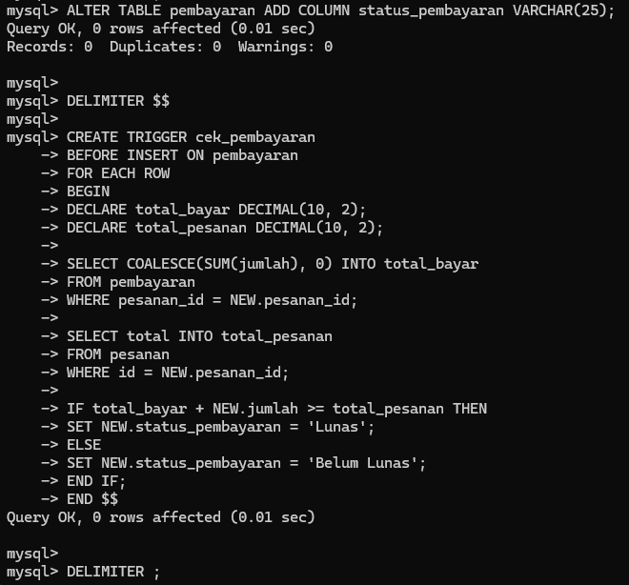
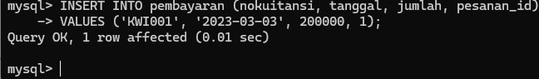
- Buatlah Stored Procedure dengan nama kurangi_stok untuk mengurangi stok produk. Stok berkurang sesuai dengan jumlah pesanan produk.
DELIMITER $$
CREATE PROCEDURE kurangi_stok(
IN p_produk_id INT,
IN p_jumlah INT
)
BEGIN
DECLARE current_stok INT;
SELECT stok INTO current_stok
FROM produk
WHERE id = p_produk_id;
IF current_stok >= p_jumlah THEN
UPDATE produk
SET stok = stok - p_jumlah
WHERE id = p_produk_id;
END IF;
END $$

DELIMITER ;
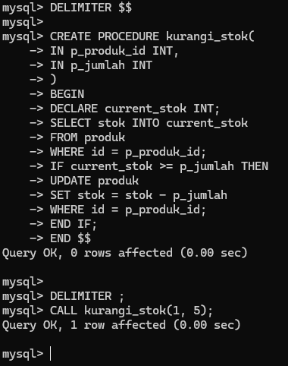
- Buatlah Trigger dengan nama trig_kurangi_stok yang akan mengurangi stok produk jika terjadi transaksi pesanan oleh pelanggan (memanggil stored procedure kurangi_stok soal no 2).
Trigger ini aktif setelah trigger after_pesanan_items_insert (trigger pada contoh 3).
DELIMITER $$

CREATE TRIGGER trig_kurangi_stok
AFTER INSERT ON pesanan_items
FOR EACH ROW
BEGIN
CALL kurangi_stok(NEW.produk_id, NEW.qty);
END $$

DELIMITER ;

